COMUNICATO STAMPA

Würth Elektronik amplia la robusta serie di LED
Più compatti e resistenti al calore
Waldenburg (Germania), 9 aprile 2025 – Würth Elektronik aggiunge due nuove varianti alla serie di LED di successo WL-SMTW. I LED Mono-color top view in tecnologia SMT sono disponibili per la prima volta nella dimensione 1608. Sono stati aggiunti nuovi diodi a emissioni luminose nella dimensione standard 3528, caratterizzati da una temperatura di esercizio più elevata, fino a 100 °C. Il vetro trasparente utilizzato consente una resa cromatica precisa con la massima intensità in cinque o sei colori diversi.
Con dimensioni di soli 1,6 × 0,8 × 0,55 mm, la nuova variante 1608 completa la gamma di prodotti WL-SMTW con LED miniaturizzati particolarmente compatti, che si sono dimostrati altamente affidabili e a fabbisogno ridotto di corrente. I minuscoli componenti sono disponibili nei colori blu, verde, giallo, ambra e in due tonalità di rosso con una lunghezza d’onda di 630 o 640 nm. Come tutti i LED della serie, sono privi di radiazioni UV o IR.
Dopo WL-SMCW 0603 e WL-SMTD, l’ampliamento con la denominazione 3528 HIGHTA è la terza serie di LED di Würth Elektronik in grado di resistere a temperature fino a 100 °C. I diodi a emissioni luminose da 3,5 × 2,8 × 1,85 mm sono disponibili nei colori blu, verde, giallo, ambra e rosso.
Le possibilità di applicazione dei LED, robusti ed economici, sono molteplici: sono indicati per la segnaletica e l’illuminazione indiretta, per la retroilluminazione di applicazioni di telecomunicazione o LCD e per la tecnologia a fibre ottiche. Sono possibili anche applicazioni industriali o di tecnologia medica.
Tutti i LED della serie WL-SMTW sono conformi alla specifica MSL3, che li rende particolarmente facili da usare: possono essere assemblati fino a una settimana senza che l’umidità li danneggi. Come di consueto, Würth Elektronik offre tutti i prodotti della serie a magazzino senza limite minimo d’ordine.

Immagini disponibili
Le seguenti immagini possono essere scaricate da internet e stampate: https://kk.htcm.de/press-releases/wuerth/
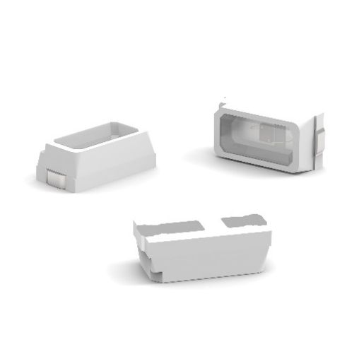
Foto di: Würth Elektronik
Dimensioni costruttive 1608 - i LED affidabili e a risparmio energetico della serie WL-SMTW sono stati ampliati in formato miniaturizzato.

Informazioni sul gruppo Würth Elektronik eiSos
Il gruppo Würth Elektronik eiSos è produttore di componenti elettronici ed elettromeccanici per il settore dell'elettronica e lo sviluppo delle tecnologie per soluzioni elettroniche orientate al futuro. Würth Elektronik eiSos è uno dei maggiori produttori europei di componenti passivi, attivo in 50 Paesi, con stabilimenti in Europa, Asia e America settentrionale che riforniscono una clientela sempre crescente a livello mondiale.
La gamma di prodotti comprende: componenti passivi, moduli di potenza, isolatori digitali, optoelettronica, componenti elettromeccanici, soluzioni di gestione termica, sensori e moduli wireless. Il portafoglio è completato da soluzioni personalizzate.
La disponibilità a magazzino di tutti i componenti del catalogo senza limite di minimo d'ordine, i campioni gratuiti e l'elevato supporto dei nostri dipendenti specializzati e addetti alle vendite, così come la vasta scelta di strumenti per la selezione dei componenti, caratterizzano l'orientamento all'assistenza del gruppo, unico nel suo genere.
Würth Elektronik fa parte del gruppo Würth, leader mondiale nell’ambito dello sviluppo, della produzione e della commercializzazione di materiale di montaggio e di fissaggio e offre impiego a circa 7500 dipendenti. Il Gruppo Würth Elektronik ha registrato un fatturato di 1 miliardi di Euro (tutte le cifre si basano sui risultati preliminari per il 2024).
Würth Elektronik: more than you expect!
Per ulteriori informazioni consultare il sito www.we-online.com

Per ulteriori informazioni:  Würth Elektronik eiSos GmbH & Co. KG  Sarah Hurst  Clarita-Bernhard-Strasse 9  81249 München  Germania  Telefono: +49 7942 945-5186  E-Mail: sarah.hurst@we-online.de  www.we-online.com | Contatto per la stampa:  HighTech communications GmbH  Brigitte Basilio  Brunhamstrasse 21  81249 München  Germania  Telefono: +49 89 500778-20  E-Mail: b.basilio@htcm.de  www.htcm.de

